МИНОБРНАУКИ РОССИИ

Федеральное государственное бюджетное образовательное учреждение высшего образования

НИЖЕГОРОДСКИЙ ГОСУДАРСТВЕННЫЙ ТЕХНИЧЕСКИЙ

УНИВЕРСИТЕТ им. Р.Е.АЛЕКСЕЕВА

Институт радиоэлектроники и информационных технологий

Кафедра информатики и систем управления

Лабораторная работа №2

ОТЧЕТ

По лабораторной работе

по дисциплине

Информатика и компьютерные технологии

РУКОВОДИТЕЛЬ:

________________ Степаненко М.А.

СТУДЕНТ:

________________ Буканов А. А.

24-ИВТ-2

Работа защищена «___» ____________

С оценкой ________________________

Нижний Новгород 2025

Вариант №4

**Цель работы:** научиться реализовывать пошаговые блок-схемы алгоритмов.

**Задание:** перевести строку строчных латинских букв в прописные.

**Блок-схема:**

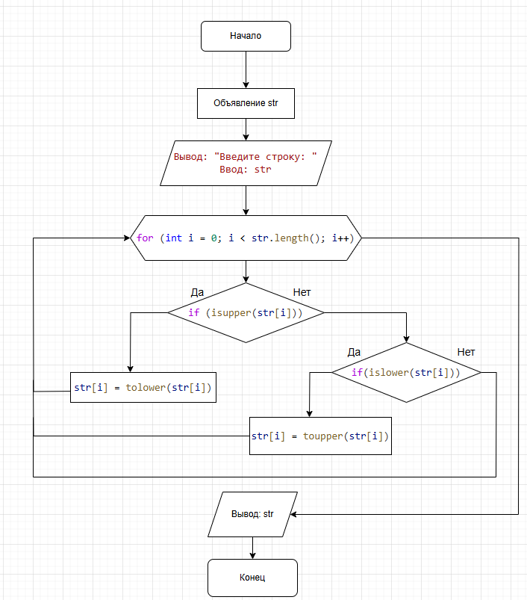

**Вывод:** в ходе работы я освоил принципы работы с блок-схемами. Реализовал блок-схему программы, которая преобразует строку, заменяя прописные и строчные буквы.